高考研究结硕果，分科会中展风采

——记工作室成员高三地理分科会讲座

高考是高中教学的风向标，是高中学习的终点线，是进入大学的试炼场。每一个高中教师都应该关注高考，研究高考。9月24日，工作室学员陈文、罗昊、孙晓玉以及工作室刘光文导师受邀到武侯区教科院参与成都市高三地理分科会，并在会上作了名为《考情解读视角下高三一轮复习备考策略——以自然环境整体性为例》与《提升高三教师备考研究能力的教学实践》的交流分享。三位老师按照“考什么”，“怎么考”，“怎么教”的逻辑顺序，展现了工作室学员位于所在学校教研组集体研究，集体备课的成果。

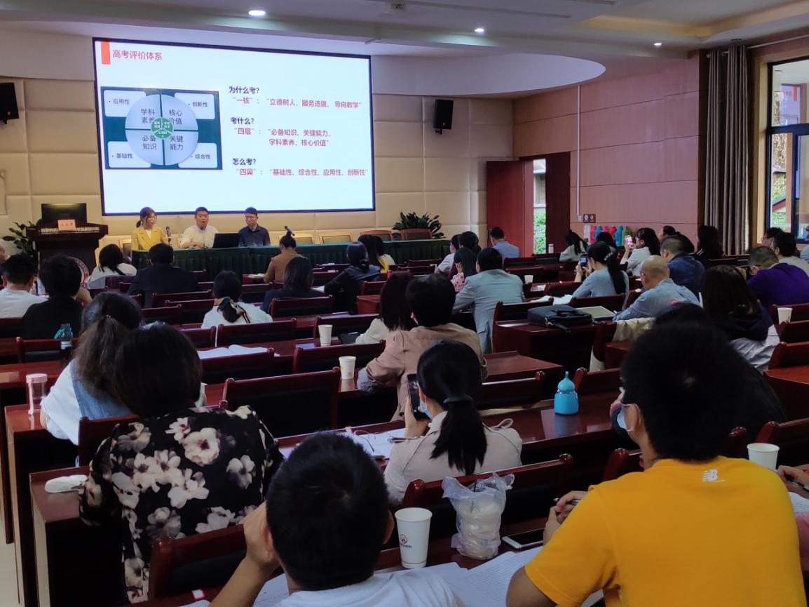

陈文、罗昊、孙晓玉三位老师交流分享

陈文老师首先开展了考情解读，他从相当的高度解释了：为什么考——核心功能“一核”。即立德树人发挥价值统领作用，服务选材和引导教学是高考落实立德树人的两个基本手段。服务选才功能坚持科学的选拔标准和方式，以考促学引导教学，提升基础教育教学质量。引导教学功能充分发挥高考的积极导向作用，推进基础教育改革，使高考选拔出的人才更符合高校的需求。考什么——考察内容：“四层”。主要包括核心价值、学科素养、关键能力、必备知识。怎么考——考察方式：“四翼”。主要包括突出主干知识（基础性）、关注现实问题（应用性）、设问角度新颖（创新性）、学科内容融会贯通（综合性）。

罗昊老师和孙晓玉老师主要围绕怎么做展开他们的分享。罗老师论述了高三复习课中大单元教学设计的一些基本方法，他认为要依据课标要求，依据高考考查要求，学生学情来制定单元教学的整体目标，而且目标的设计要实现教学的最终目的，让学生能将所学迁移到新情景中。他以“自然地理环境的整体性”为例，设计了两个模块的教学目标，第一个模块的教学目标是为了给学生结构化的知识网络体系，第二个模块的教学目标是为了给学生用于迁移的“锚点”。并围绕这些学习目标挑选了情景，编写了课时安排与学习任务。

孙晓玉老师展示了两节课例，一节以楼兰古国变迁为情景，给学生完整的知识网络体系，分析小范围地理环境各要素牵一发而动全身的变化。通过“分析楼兰气候对区域自然地理环境的影响”；“分析罗布泊水源枯竭对楼兰地区自然环境的影响”；“结合下表，归纳罗布泊水源枯竭的原因”。三个学习任务探究自然地理环境各要素与环境总体特征协调一致，某自然地理要素的变化会导致其它要素甚至整个环境的变化，某区域的变化会影响相关区域三个问题。一节是关注知识体系中的重要节点，注重知识得来的过程。通过“结合材料，运用示意图说明森林能够保持水土的原因”；“分析自然恢复的次生林比人工林防水土流失效果更好的原因”，以达到说明地理过程，总结地理规律，运用地理原理，解释地理现象的目标。

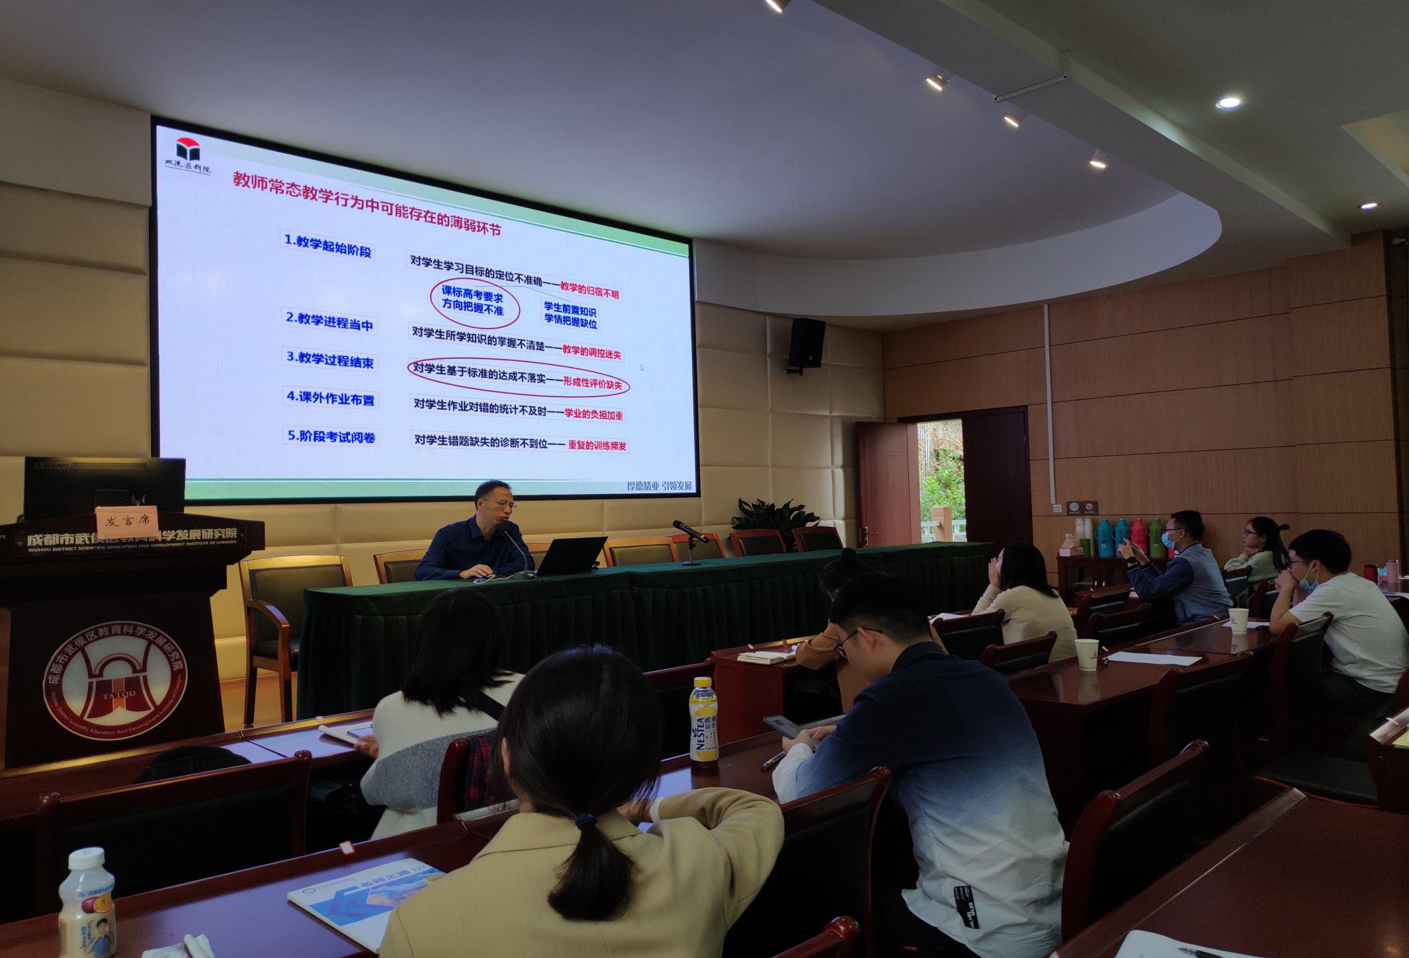

刘光文导师作报告

最后，工作室刘光文导师谈到，高考每年都在改变，每一位教师都应该研究高考题，他以区教研员的身份谈了双流区已经举行了8届高考解读，带动了区域内一大批教师研究与思考，尤其是在工作室内的每一位青年教师都能在这样的活动中将工作室所学带入校本教研。三位青年教师与刘光文导师的分享受到与会者的一致好评。本次高三地理分科会还在成都市中小学继续教育平台上同步直播，有近600名地理教师收看，取得了良好的效益。